# Python

**Exercice n°1**

Que fait le programme ci-dessous, dans les quatre cas où la variable *a* vaut 1, 2, 3, ou 15 ?

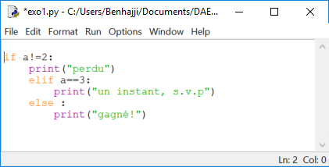

**Exercice n°2**

Que font les programmes suivants ?

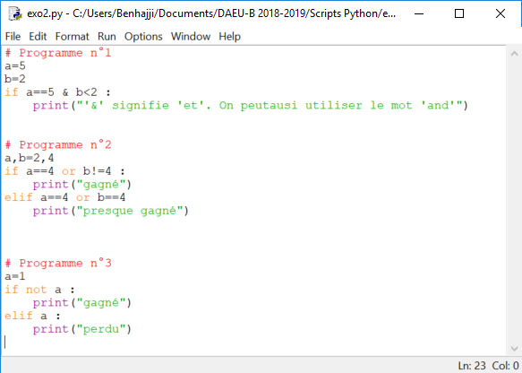

**Exercice n°3**

1. Ecrire un programme qui, étant données deux bornes entières a et b, additionne les nombres multiples de 3 et de 5 compris entre ces bornes.

Exemple :

Soit a = 0 et b = 32. Le résultat doit être 0+15+30=45

1. Modifier légèrement le programme précédent pour qu’il additionne les nombres multiples de 3 ou de 5 compris entre les bornes a et b.

Exemple :

Soit a = 0 et b = 32. Le résultat doit être 0+3+5+6+9+12+15+18+20+24+25+27+30=225.

**Exercice n°4**

Déterminer si une année entrée par l’utilisateur est bissextile ou non.

Une année A est bissextile si A est divisible par 4. Elle ne l’est cependant pas si A est un multiple de 100, à moins que A ne soit multiple de 400.

**Exercice n°5**

Ecrire un programme qui crée une liste d’entiers à partir de valeurs entrées par l’utilisateur, puis à l’aide de parcours successifs :

1. Afficher la liste en colonne
2. Afficher la liste à l’envers
3. Compter le nombre de multiples de 3 présents dans la liste
4. Calculer la somme de toutes les valeurs paires de la liste
5. Calculer le maximum et le minimum des éléments de la liste
6. Calculer le produit de toutes les valeurs de la liste

**Exercice n°6**

Ecrire un programme qui demande à un utilisateur son nom et son sexe (M ou F). En fonction de ces données, afficher « Cher Monsieur » ou « Chère Madame » suivi du nom de la personne.

**Exercice n°7**

Ecrire un programme qui affiche la valeur de la force de gravitation s’exerçant entre deux masses de 10000 Kg pour des distances qui augmentent suivant une progression géométrique de raison 2 à partir de 5 cm.

La force de gravitation est régie par la formule $F=6,67 {10}^{-11}\frac{m_{1}m_{2}}{d²}$

Exemple d’affichage :

